Cục Thi hành án dân sự tổ chức Hội nghị sơ kết

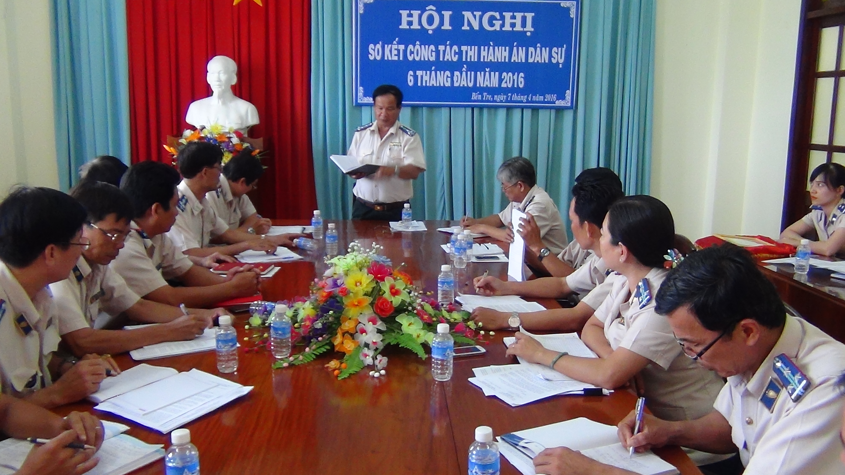

Ngày 07 tháng 4 năm 2016, Cục Thi hành án dân sự tỉnh tổ chức Hội nghị sơ kết công tác thi hành án dân sự 06 tháng đầu năm 2016. Tham dự Hội nghị có các đồng chí lãnh đạo Cục, Chi cục trưởng Chi cục Thi hành án dân sự huyện, thành phố và toàn thể công chức Cục Thi hành án dân sự tỉnh.
Thay mặt lãnh đạo Cục, đồng chí Nguyễn Văn Nghiệp - Phó Cục trưởng đã thông qua báo cáo kết quả công tác thi hành án dân 06 tháng đầu năm 2016. Cụ thể: Về việc, tổng số thụ lý là 11.133 việc, tăng 901 việc (8.81%) so với cùng kỳ năm 2015, trong đó, số cũ chuyển sang là 4.341 việc, số thụ lý mới là 6.792 việc, tăng 556 việc (8.92%) so với năm 2015. Tổng số việc phải thi hành là: 11.063 việc, trong đó, số có điều kiện thi hành là: 9.741 việc (chiếm tỷ lệ 88.05%), tăng 1.597 việc (19.61%) so với cùng kỳ năm 2015; số chưa có điều kiện thi hành là: 1.322 việc (chiếm tỷ lệ 11.95%). Trong số việc có điều kiện thi hành, đã thi hành xong 5.260 việc, đạt tỷ lệ 54%, tăng 89 việc, thấp hơn 9.50% so với cùng kỳ năm 2015 (so với chỉ tiêu được giao năm 2016, còn thiếu 16%). Số việc chuyển kỳ sau là 5.803 việc, trong đó số có điều kiện là: 4.481 việc, tăng 140 việc (3%) so với số việc năm 2015 chuyển sang.
Về tiền, tổng số thụ lý là 538.882.323.903đồng, tăng 32.396.894.172đồng (6.40%) so với cùng kỳ năm 2015, trong đó, số cũ chuyển sang là 369.738.695.358đồng, số thụ lý mới là 169.143.628.545đồng, giảm 711.154.785đồng (0.42%) so với cùng kỳ năm 2015. Tổng số tiền phải thi hành là: 534.085.861.404đồng, trong đó, số có điều kiện thi hành là: 484.642.964.666đồng (chiếm tỷ lệ 90.74%), tăng 193.066.882.263đồng (66.21%) so với cùng kỳ năm 2015; số chưa có điều kiện thi hành là: 49.442.896.738đồng (chiếm tỷ lệ 9.26%). Trong số có điều kiện thi hành, đã thi hành xong 74.795.415.574đồng, đạt tỷ lệ 15.43%, giảm 20.693.926.154đồng, thấp hơn 17.32% so với cùng kỳ năm 2015 (so với chỉ tiêu được giao năm 2016, còn thiếu 17.57%). Số tiền chuyển kỳ sau là 459.290.445.830đồng, trong đó số có điều kiện là: 409.847.549.090đồng, tăng 40.108.853.730đồng (10%) so với số tiền năm 2015 chuyển sang

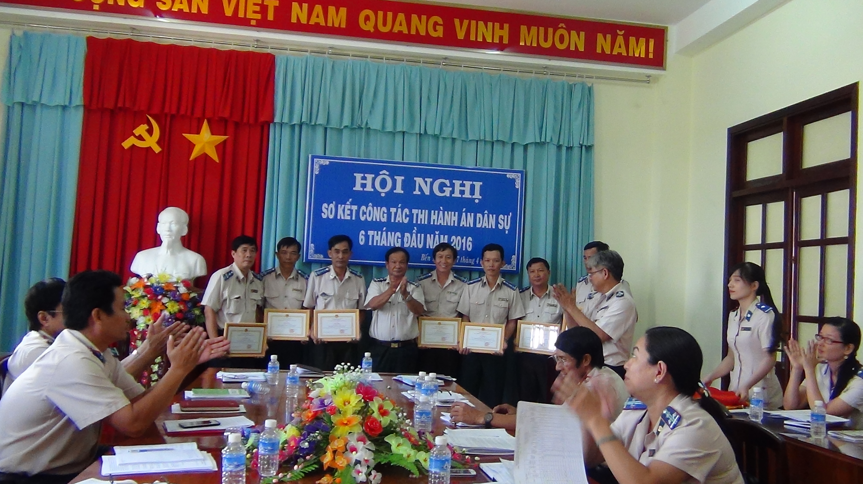

Các đại biểu tham dự Hội nghị đã phát biểu tham luận sôi nổi để tìm ra các giải pháp thi hành án trong 06 tháng cuối năm. Tại Hội nghị Cục trưởng cũng đã trao giấy khen cho 04 tập thể và 07 cá nhân đã có thành tích xuất sắc trong phong trào thi đua”Cán bộ Tư pháp tiếp tục đẩy mạnh học tập và làm theo tấm gương đạo đức Hồ Chí Minh” giai đoạn 2013-2015.
Phát biểu kết luận tại Hội nghị, đồng chí Nguyễn Văn Tu, Cục trưởng đã ghi nhận kết quả mà các đơn vị đã đạt được trong 06 tháng qua và yêu cầu từng đơn vị phấn đấu nỗ lực nhiều hơn nữa để thi hành đạt các chỉ tiêu mà Tổng cục giao, trước mắt thi đua đạt chỉ tiêu đợt thi đua cao điểm lập thành tích xuất sắc chào mừng kỷ niệm 70 năm truyền thống ngành Thi hành án dân sự 19/7 ./.
Phạm Tấn Khánh- Văn phòng Cục

